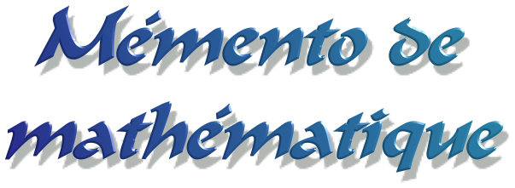

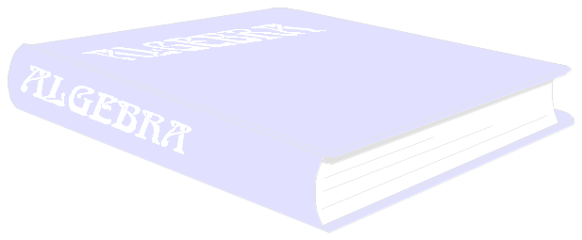

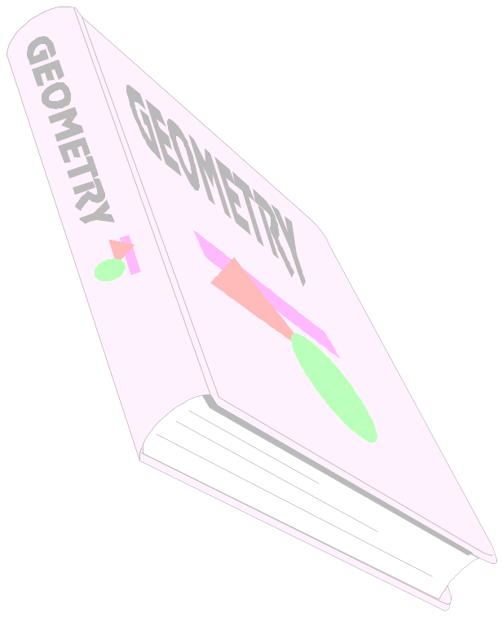
Ce mémento existe depuis une dizaine d’années, dans une version papier uniquement, distribuée par le CERES.

Les deux auteurs l’ont amélioré et vous en proposent maintenant une version entièrement informatisée… que vous pouvez librement retoucher (merci de nous signaler les retouches importantes, les ajouts et remarques… Nous sommes ouverts à l’améliorer encore).

Utilisation : deux possibilités

- Chargé sur l’ordinateur, l’index permet, grâce aux liens hypertexte, d’accéder directement aux fiches. Le retour à l’index se fait en cliquant sur les numéros des fiches. La navigation dans l’index se fait à l’aide de l’alphabet, le retour en cliquant sur la lettre en-tête.
Ces facilités seront vraiment efficaces lorsque les élèves auront un portable devant eux ☺.
- Imprimé et photocopié, il est distribué aux élèves qui l’utilisent alors comme tout ouvrage de référence ; c’est l’usage pédagogique que nous recommandons (voir pages suivantes) pour l’instant.

Des copies papier sont disponibles (au prix coûtant) à l’adresse suivante :
CERES - Ch. de Bellerive 34, 1007 Lausanne (021/ 316 38 20 - ceres@edunet.ch)

Merci de lire le mode d’emploi et d’informer les élèves de la « bonne utilisation » de ce document.

Version 2 :

Cette version (V2 – juin 2001) a été réalisée sur PC avec Word97, puis enregistrée au format .RTF, ce qui la rend, en principe, compatible avec Macintosh.
Le document se compose de 6 fichiers (INDEX_memento et Memento1 à 5) que vous pouvez regrouper en un seul si vous le désirez ( ! il sera lourd ! !). Vous risquez de perdre alors les liens hypertexte.
Des problèmes peuvent apparaître, en particulier à cause de l’éditeur d’équations (Math Type⁴ - www.mathtype.com - info@mathtype.com) que j’ai utilisé surtout pour écrire les fractions, les racines…). En principe, vous devriez pouvoir les lire mais pas les modifier si vous ne possédez pas ce logiciel…

Remarques bienvenues : pfornerod@hotmail.com
ghirifamily@bluewin.ch
Gianni Ghiringhelli
& P. Fornerod
Juin 2001

PRÉAMBULE : petit mémento de maths à l'usage des élèves de 6e à 9e.
Au fil des années et selon les notions et thèmes abordés, nous faisons coller ces petites fiches dans des cahiers A4 ou dans un classeur; aujourd’hui, nous distribuons à tous les élèves entrant en 7e un mémento complet ainsi qu’un jeu de 40 feuilles quadrillées vierges.. L’élève place dans des chemises en plastique, alternativement, une page du mémento et une feuille quadrillée (voir plus loin). D’autres découpent chaque fiche du mémento et la collent sur une feuille quadrillée. La partie du bas de ces pages A4 (ou la feuille quadrillée de droite) permet de mettre d'autres explications, d'autres exemples, des cas plus compliqués, des phrases où l'élève s'implique (parce qu'elles lui sont personnelles ou chargées, affectivement parlant); cette demi page "blanche" est la partie la plus importante !


Les différents thèmes choisis l'ont été dans un même esprit: que l'élève ait les "instruments" pour commencer (ou avancer dans) une activité du cadre scolaire ou dans cours professionnels ; ce mémento lui donne le moyen de retrouver des notions essentielles, répond à des questions « de base », en particulier celles touchant au vocabulaire mathématique, aux formules…
Nous avons trouvé les différentes façons de présenter ces pages en utilisant les moyens officiels et dans d'autres ouvrages de mathématique.

Du bon usage du mémento
Nous commençons par expliquer aux l'élèves comment "fonctionne" ce mémento (recherche par mot clé, organisation de l'index). Par ce moyen, nous espérons les familiariser avec l'emploi d’ouvrages de références. Savoir consulter, rechercher des informations et les trier sont des clés pour surmonter les problèmes qu'ils rencontreront au cours de leur vie professionnelle.

Un bon moyen, mais pas le seul
Ce document peut être considéré comme un complément aux moyens officiels; en aucun cas il ne doit les remplacer. Il fait d'ailleurs largement appel aux chapitres et aux mémos des dits moyens en vigueur en division terminale (canton de Vaud). Ces moyens sont signalés par leurs appellations officielles: Math 7, 8 ou 9 pour la partie numérique, Math 7G, 8G... pour la partie géométrique et mémos 7, 8, 9 pour les mémos.
Le principe de base de ce travail est de donner plus d'autonomie à l'élève tant en classe qu'à la maison. Comme l'élève est partie prenante de la rédaction des renseignements, il se responsabilise. Ce mémento ne prétend pas faire comprendre une notion (nouvelle ou ancienne) à un élève; son but est, à partir de mots clés, de redonner à l'élève le b a ba, le minimum suffisant, le "truc" qui lui permettra de se souvenir de quoi on parle et de poursuivre son activité. C'est donc une sorte de pont entre les cours (école, moyens officiels) et sa "mémoire".
C'est bien la partie produite par l'élève qui est importante; elle doit lui être familière, il doit y consacrer du temps. Le contenu de la fiche n'est en effet qu'un canevas autour duquel chaque élève construira ses références. Les fiches proposent des exemples, pas forcément des modèles.
Le maître pourra mettre une part de lui-même dans la seconde partie de chaque page. Il peut aussi conseiller l'élève dans la rédaction des exemples ou des explications complémentaires. Le cahier (classeur) ainsi constitué sera une ressource que l'élève gardera d'année en année, comme (avec !) les mémos officiels. La plus grande partie des fiches concerne les programmes DT-VSO de 7e à 9e.

Organisation générale d'une fiche et du classeur

Un double index (numéroté + alphabétique) permet de retrouver facilement le b a ba d'une notion, soit à partir du thème, soit depuis des mots clés. Chargé sur l’ordinateur, un clic sur le mot clé ou le numéro dans l’index affiche immédiatement la fiche en question.
Si un élève trouve le mot "fraction équivalente" dans un exercice, il pourra retrouver la fiche correspondante en cherchant soit sous "fraction" soit sous "équivalent(e)".

En outre, les ressources signalées peuvent le conduire vers d'autres fiches de ce mémento et/ou vers les mémos et les chapitres des moyens officiels. Les renseignements obtenus à partir d'un simple mot clé peuvent donc être très complets.
TITRE de la fiche | Mots clés | Nº

Contenu

Références aux autres fiches, aux moyens, aux mémos…

Comme on peut le constater, un des avantages de ce document réside dans l'extrême diversité des renseignements qu'on... n'y trouve pas ! Les fiches "de base", même si certaines sont déjà "consistantes", ne sont, en quelque sorte, qu'un point de départ, une clé; tant l'élève que le maître peuvent façonner, consolider, compléter à leur guise le contenu de chacune d'elles (voir ci-dessous). Outre cette partie importante de rédaction et de « gestion de l’information », et au delà du fait de trouver le renseignement recherché, c'est surtout la démarche de recherche qui est capitale.

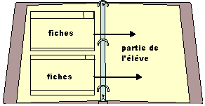Ici, les fiches sont mises à gauche dans les chemises et la page de droite est quadrillée pour permettre des ajouts

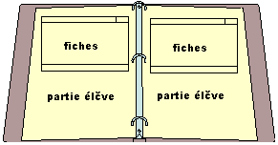
Ici, chaque fiche est collée sur une feuille quadrillée ; le bas de ladite feuille permet les ajouts.
Remarque : le « haut » du classeur a vite tendance à devenir épais ; coller les fiches impaires en haut… et les paires en bas.

Dans la réalité de la classe, il serait préférable que les productions de l'élève occupent la partie libre. Si des maîtres souhaitent guider au maximum leurs élèves, libre à eux de le faire ; il est vrai aussi qu'il y aura toujours des élèves qui préféreront, par paresse ou pour d'autres raisons, se laisser guider.
Un autre avantage de ce document est son côté évolutif : on peut sans peine créer de nouvelles fiches et les intégrer directement au cahier sans en changer la numérotation; l'index doit simplement être complété par les élèves. Si la fiche nouvelle nous parvient, le document entier sera remis à jour, y compris l'index.
Nous avons donc choisi cette formule (mais nous sommes ouverts à toute suggestion d'amélioration). Actuellement, nous offrons aux élèves les feuilles vierges, le classeur et les photocopies ; il doit se procurer les fourres en plastique… un premier pas vers la responsabilisation et l'autonomie (ils le bichonneront certainement mieux que s'il était totalement offert).
Les auteurs

Non ! ! Pas des maths ! !
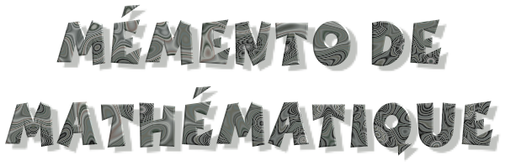

UN PETIT MÉMENTO DE MATH A L'USAGE DES ÉLÈVES DE 7e à 9e.

Au fil des années, les notions s'accumulent... les notions s'oublient; les fiches aussi s'oublient… ou se perdent. L'idée de ce document est de t'aider à conserver tes souvenirs dans un endroit privilégié que tu auras à coeur de consulter, d'enjoliver.

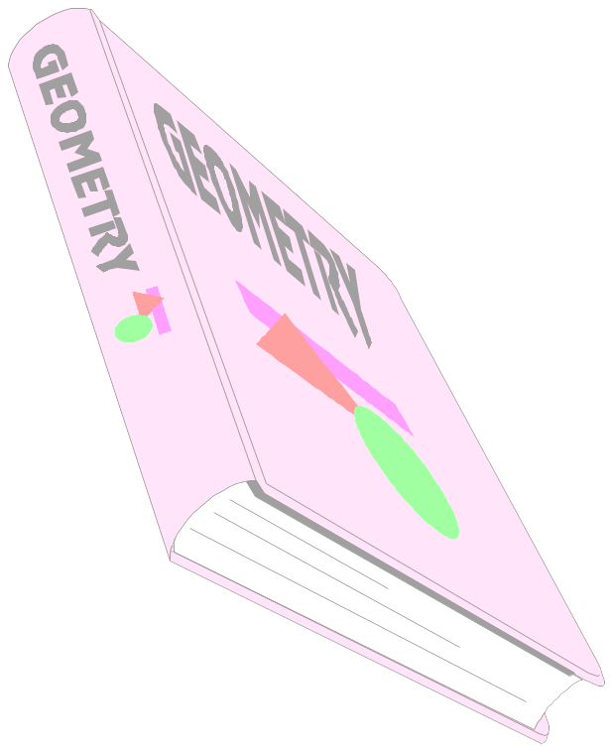

C'est donc dans un cahier ad hoc ou un classeur que tu colleras ces petites fiches; il restera toujours de la place, au-dessous ou à côté de chacune pour y mettre d'autres exemples, d'autres explications, d'autres phrases que tu auras formulées à ta façon ou à la façon d'une autre personne.

Ce document, tu pourras le consulter chaque fois que tu seras face à un problème de math. ou de géométrie. Il est à toi, c'est ton outil. Il ne te permettra pas forcément de comprendre une notion, mais servira à t'en redonner des souvenirs. Il t'indiquera aussi les endroits où tu pourras retrouver des renseignements plus complets: en effet, chaque fois que c'était possible, nous avons indiqué les références des moyens de maths de la 7e à la 9e et des mémos.

Au terme de ta scolarité, si tu l'as soigneusement complété, tu possèderas un outil performant qui répondra rapidement et simplement à tes questions. Garde-le donc précieusement.
Grrr ! ces maths ! !

Gianni Ghiringhelli & Pierre Fornerod

V2 - Juin 2001

